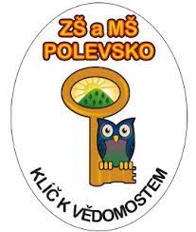Základní škola a Mateřská škola Polevsko, okres Česká Lípa, příspěvková organizace Polevsko 167, 471 16 Polevsko

**Vstupní dotazník dítěte**

Jméno dítěte …………………………………………………………………….

Datum narození ………………………………………………………………..

Datum nástupu do Mateřské školy…………………………………….

Nosí pleny …………………………………………………………. Pokud ano, kdy ………………………………………………

Dudlík ……………………………………………..

Chodí samo na toaletu…………………… Pokud ne, řekne si ……………………………………………………………..

Jí samo …………………………………………………………………………………….

Obleká se samo ……………………………………………………………………….

Mluví…………………………………………………………………………………………

Smrká samo ……………………………………………………………………………..

Bojí se něčeho……………………………………………………………………………………………………………………………..

Co má rádo …………………………………………………………………………………………………………………………………

Má alergii ………………………………… Na co……………………………………………………………………………………….

Poznámka…………………………………………………………………………………………………………………………………………………………………………………………………………………………………………………………………………………………

Podpis rodiče(ů)…………………………………………………………………………………………………………………………